2025年度　日本ゴールボール協会公認C級コーチ養成講習会 開催要項

１．目的

地域のクラブチーム等において、日本選手権出場を目指す選手を対象に、ゴールボールの基礎的な実技指導にあたり、普及・発展に寄与する指導者の資質向上につなげることを目的とします。

２．主催

　一般社団法人日本ゴールボール協会

３．開催方法

　現地会場（対面）での開催。

４．参加対象者・定員

○以下のA〜Dをすべて満たす者（C,Dはいずれかで可）を対象とします。

A．JGBAの正会員または受講に際し、正会員に登録する意思がある者。

B．公認普及指導員の資格を有する者。

C．ゴールボールの競技歴または指導歴2年以上を有する者。

D．他競技で指導歴2年以上を有する者。

○定員を**12名**とします。

５．受講料等

　受講料：5,000円、認定料：10,000円

６．開催日・会場

　2025年9月27日（土）＠ナショナルトレーニングセンター

７．時程

　12：45～13：00 受付

　13：00～13：10 オリエンテーション

　13：10〜16：15 実技①　ゴールボール指導

　16：30～17：00 筆記試験

**※アンチドーピング・栄養学・ハラスメントに関する録画映像を事前にご視聴いただく必要があります。**

８．申込方法

○申込期間内に、下記のURLまたは右のQRコードよりお手続きください。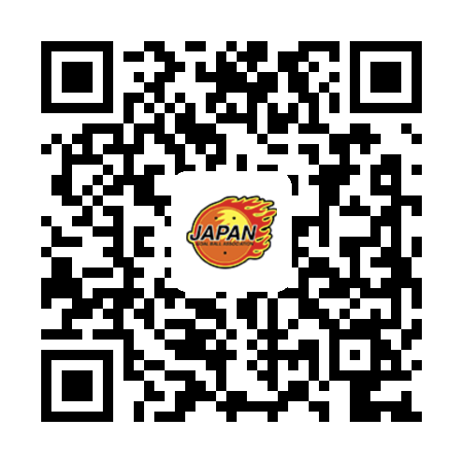

【申込期間】

　2025年7月12日（土）～2025年8月20日（水）

【申込フォームURL】

<https://forms.gle/h4oknyAHZnECKeAz5>

９．参加決定

○申込者多数の場合は先着順にて講習会参加者を決定させていただきますので、ご了承ください。

○申込期間終了後、申込時にご記入いただいたメールアドレスに講習会参加の可否をご連絡いたしますので、2週間以内に参加費をお支払いください。

○指定の振込先に参加費のお支払いが確認でき次第、講習会参加決定をご連絡いたします。

○自己都合でのキャンセルの場合、ご入金された参加費はご返金いたしませんので予めご了承ください。

10． その他

○ゴミは各自でお持ち帰りください。

○中止や変更（日程や会場、定員の削減等）が生じることがあります。中止となった場合は、お支払いいただいた参加費はご返金いたします。

○講習会開催中において、記録・報告用の写真・動画撮影や録画をいたしますので、予めご了承ください。

○筆記試験合格者で認定料をお支払いいただいた場合に、認定証を交付いたします。

【問い合わせ】

一般社団法人日本ゴールボール協会

〒107-0052

東京都港区赤坂1-2-2 日本財団ビル4階

TEL 03-6229-3721

FAX 03-6229-3722

E-mail jgba_license@jgba.or.jp

※研修会全体に関する問い合わせ先です。申込先ではありませんのでご注意ください。